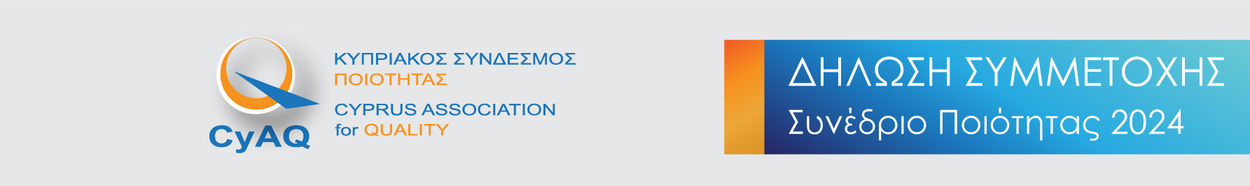

**Δήλωση Συμμετοχής**

|  |  |  |
| --- | --- | --- |
| **Επιχείρηση/ Οργανισμός:** Click or tap here to enter text.  **Μέλος Κυπριακού Συνδέσμου Ποιότητας:** Nαι  Όχι | | |
| **Στοιχεία Συμμετεχόντων** | | |
| **Όνομα** | **Τηλέφωνο** | **Εmail** |
| 1. Click or tap here to enter text. | Click or tap here to enter text. | Click or tap here to enter text. |
| 1. Click or tap here to enter text. | Click or tap here to enter text. | Click or tap here to enter text. |
| 1. Click or tap here to enter text. | Click or tap here to enter text. | Click or tap here to enter text. |
| 1. Click or tap here to enter text. | Click or tap here to enter text. | Click or tap here to enter text. |

|  |  |  |
| --- | --- | --- |
| **Κόστος Παρακολούθησης Συνεδρίου** | | |
| - Μέλη Κυπριακού Συνδέσμου Ποιότητας   (δύο εκπρόσωποι ανά Μέλος)  - Ομιλητές Συνεδρίου - Νικητές διαγωνισμού “Cyprus Quality Leader” | Δωρεάν | Περιλαμβάνει παρακολούθηση του  Συνεδρίου, γεύμα και διαλλείματα καφέ. |
| - 3ος (και άνω) εκπρόσωπος Μέλους Συνδέσμου Ποιότητας | €30 |
| Μη Μέλη Κυπριακού Συνδέσμου Ποιότητας  *Σε περίπτωση εγγραφής στο Σύνδεσμο  το ποσό θα αφαιρείται από την ετήσια συνδρομή  του πρώτου χρόνου. | €50* |

Η δήλωση συμμετοχής μαζί με το έμβασμα πληρωμής να αποσταλεί/ καταβληθεί **μέχρι τις 11 Νοεμβρίου 2024** στο [**iceasar@oeb.org.cy**](mailto:iceasar@oeb.org.cy). Τα εμβάσματα (προς Κυπριακό Σύνδεσμο Ποιότητας) να καταβάλλονται στο   
**IBAN: CY98002001180000000101425000** (Τράπεζα Κύπρου).

Για περισσότερες πληροφορίες μπορείτε να επικοινωνείτε με τη Γραμματέα του Συνδέσμου (Ανθή Νικολάου, τηλ. 22643000).

Τα στοιχεία των συμμετεχόντων θα συλλεχθούν αποκλειστικά για τους οργανωτικούς σκοπούς του Συνεδρίου.

Αποδεχόμαστε όπως δημοσιευτούν στα μέσα μαζικής επικοινωνίας, μέσα κοινωνικής δικτύωσης και στην ιστοσελίδα του Κυπριακού Συνδέσμου Ποιότητας ([**www.quality.org.cy**](http://www.quality.org.cy)) φωτογραφίες από το Συνέδριο Ποιότητας 2024 στις οποίες πιθανόν να απεικονιζόμαστε.